23 октября, Воскресенье
«Ещё раз про любовь…»
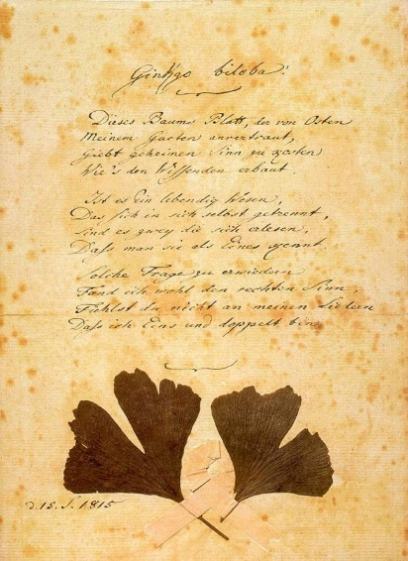
11.50 Сбор группы у гимназии Чехова.
12.00-13.00 Вас ждет музейная экскурсия- квест «Дела амурные…» Гости погрузятся в атмосферу юности писателя и его сверстников. Вы узнаете, как в прошлом назначали свидания, какие романтические книги читали, как объяснялись друг другу в любви. Вы удивитесь, что правила поведения, традиции и обычаи были другими, а чувства теми же что и сейчас.
Антон Чехов, вспоминая годы учебы в Таганроге, написал о первой любви гимназистов в рассказах «И то и се», «Огни».
Для наших посетителей приоткроется лишь одна страничка из жизни старого Таганрога и А.П. Чехова. А сколько их еще осталось!
13.00- 14.30 В продолжении, экскурсия «Ещё раз про любовь…». Вы прогуляетесь по местам нашего парка, связанных с историями о любви, и сможете иначе взглянуть на город, который хранит память об удивительных судьбах ее жителей.

14.30- 15.00 Бокал вина в кафе города с музыкальным акцентом.
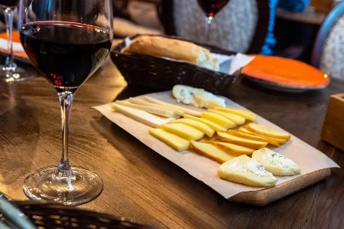

Стоимость программы: 1300 руб./чел.

В стоимость входит:
- экскурсионное обслуживание по городу;
- квест «Дела амурные …»;
- бокал вина с сыром;
- музыкальный акцент.

